**Дата:** 03.10.22

**Клас:** 4 – Б

**Предмет:** *Математика*

**Вчитель:** Лисенко О. Б.

**Тема: *Формування уміння розв’язувати задачі, що містять збільшення ( зменшення) числа у кілька разів.***

**Мета**: формувати уміння розв’язувати задачі, що містять збільшення (зменшення) числа у кілька разів; повторити види кутів; розвивати мислення, пам’ять; виховувати моральні якості, свідоме і творче ставлення до навчання.

**Хід уроку**

***Користуйтеся презентацією під час опрацювання даної теми уроку .***

***В презентації за слайдом ви можете перевірити правильність виконання завдань.***

**1. Організаційний момент.**

***Приготуйте, будь ласка, все, що потрібно для уроку: підручник, зошит, ручку, олівці, лінійку, чернетку.***

***Старанно працюйте. Не забувайте робити хвилинки відпочинку та релаксації під час уроку.***

**2. Актуалізація опорних знань**

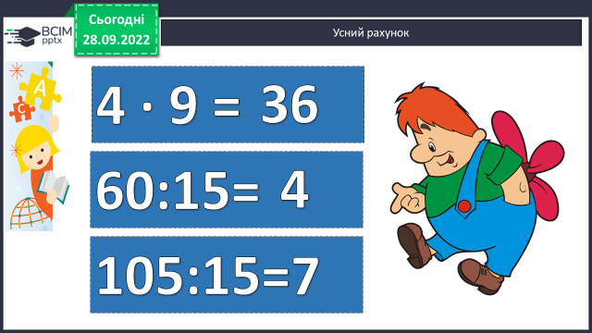**1) Усний рахунок .**

**Продовжіть усний рахунок за №235.**

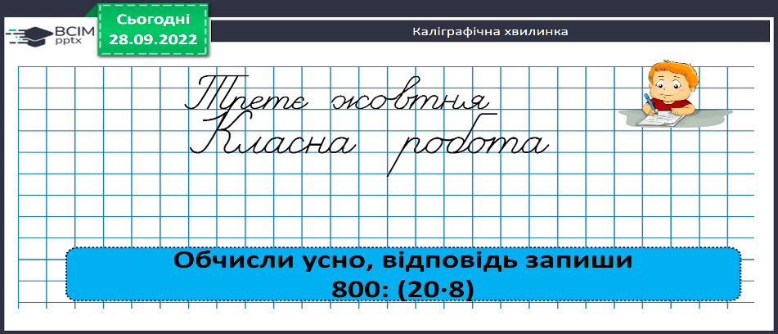

***2) Каліграфічна хвилинка.***

**3. Повідомлення теми уроку.**

- **Сьогодні ми *будемо розвивати уміння розв’язувати задачі, що містять збільшення ( зменшення) числа у кілька разів та повторимо види кутів.***

**4. Розвиток математичних знань учнів.**

**Робота з підручником.**

**1) № 236. Обчисли способом випробовування або** підбору.

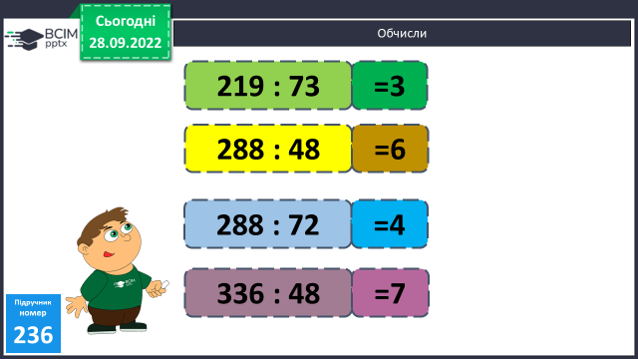

**2) №237 Розв’яжи задачу.**

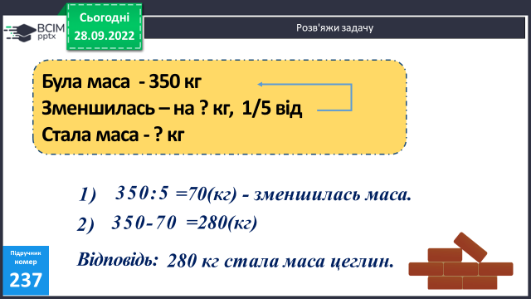

***Міркування:***

*1) На скільки кілограмів зменшилася маса?*

*2) Якою стала маса цеглин?*

**3) №239 Розв’яжи задачу.**

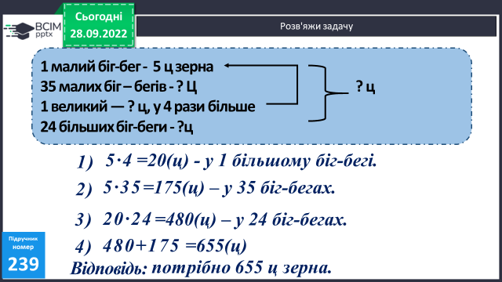

***Міркування:***

*1) Скільки зерна вміщує 1 великий біг – бен?*

*2) Скільки зерна в 35 малих біг – бенах?*

*3) Скільки зерна в 24 більших біг – бенах?*

*4) Скільки потрібно зерна всього?*

**4)** **Фізкультхвилинка:**

***<https://www.youtube.com/watch?v=Jl-L-zHQP2A>***

**5) № 242 Розв’яжи рівняння.**

**73 · х = 219 х · 48 = 644 – 356 245 + х · 72 = 533**

**5. Підсумок.**

**1) Вправа «Світлофор настрою».**

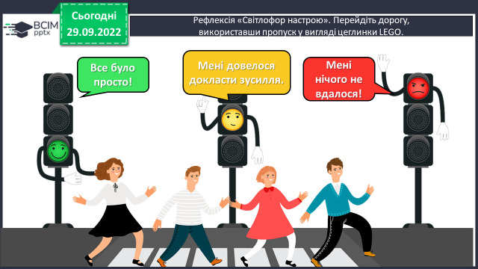

**2) Домашнє завдання.**

**Задача №244, приклади № 245.**

**Задача 244.**

**Розглянь малюнок до задачі в підручнику. Розв’яжи задачу:**

*1) Яка відстань від Житомира до Києва?*

*2) Яка відстань від Львова До Києва?*

**( Ти можеш змінити друге питання, поставивши своє.)**

***Роботи надсилайте на Human*** або на

ел. пошту ***lenusya.lysenko@gmail.com***